|  |  |
| --- | --- |
| 产品名称 | XXX产品 |
| 文件编号 |  |
| 文件版本 | V1.0 |

XXX产品

型式试验大纲

|  |  |  |  |  |
| --- | --- | --- | --- | --- |
| 拟制: |  |  | 日期： |  |
| 审核: |  |  | 日期： |  |
| 批准: |  |  | 日期： |  |



江苏联能电子技术有限公司

版权所有 侵权必究

修订记录

|  |  |  |  |
| --- | --- | --- | --- |
| 日期 | 修订版本 | 修改描述 | 作者 |
| 2020-2-14 | 1.0 | 初稿完成 | MJW |
|  |  |  |  |
|  |  |  |  |
|  |  |  |  |
|  |  |  |  |
|  |  |  |  |
|  |  |  |  |
|  |  |  |  |
|  |  |  |  |

# 测试项目

|  |  |  |  |
| --- | --- | --- | --- |
| 测试  内容 | 项目 | 执行标准 | 测试机构 |
| 通用技术 条件测试 | 1.功能测试 | 技术条件  TB/T 3021 | 自测 |
| 2.外观检查 |
| 3.尺寸测量 |
| 4.重量测量 |
| 5.功耗测量 |
| 环境条件 测试 | 1.低温试验 | GB/T 2423.1-2008 | 苏州广博力学环境实验室  苏州华碧微科检测技术有限公司 |
| 2.高温试验 | GB/T 2423.2-2008 |
| 3.交变湿热试验 | GB/T 2423.4-2008 |
| 4.低温存放试验 | GB/T 2423.1-2008 |
| 5.振动冲击试验 | TB/T 3058 |
| 6.绝缘耐压试验 | TB/T 3021 |
| 7.防水防尘试验 | GB 4208-2008 |
| 8.线缆防火测试 | EN 50306-4:2002 | 线缆供应商提供测试报告 |
| 电磁兼容性 试验 | 1.传导发射 | TB/T 3034 | 新誉集团EMC实验室 |
| 2.辐射发射 |
| 3.传导抗扰度 |
| 4.辐射抗扰度 |
| 5.电源过电压 |
| 6.浪涌 |
| 7.静电放电 |
| 8.电快速瞬变脉冲群抗扰度试验 |

# 测试样品信息

测试样品为一套“CRH5牵引传动系统监控装置”设备一套，编号为：2012100100002；其中 “振动温度传感器”一个，编号为：201212030053-002。

# 测试内容详情

## 通用技术条件测试

通用技术条件测试主要包括功能测试、外观检查、尺寸测量、重量测量及功耗测量等内容，所用到的仪器详情如下表所示：

|  |  |  |  |
| --- | --- | --- | --- |
| 项目 | 仪器名称 | 仪器型号 | 备注 |
| 功能测试 | 数字电源 | RIGOL DP1308A |  |
| 温升箱 | HW03C |
| 数字万用表 | RIGOL DM3051 |
| 信号发生器 | RIGOL DG1022 |
| 示波器 | LECROY WAVESURFER 434 |
| 电子负载仪 | IT8512 |
| 外观检查 |  |  |  |
| 尺寸测量 | 卷尺 |  |  |
| 游标卡尺 |  |
| 重量测量 | 电子秤 |  |  |
| 功耗测量 |  |  |  |

### 功能测试

CRH5牵引传动系统监控装置基本功能测试项目及测试合格标准见下表。

|  |  |  |
| --- | --- | --- |
| 序号 | 测试项目 | 测试合格标准 |
| 1 | 标称电压测试 | 改变供电电压从16V到30V，系统应正常工作 |
| 2 | 欠压保护测试 | 当供电电压低于16V时，系统应产生相应欠压保护措施 |
| 3 | 过压保护测试 | 当供电电压高于30V时，系统应产生相应过压保护措施 |
| 4 | 电源断电测试 | 10次10ms电源断电系统仍可正常工作，且无需人工干预 |
| 6 | AD功能测试 | 应为16位精度 |
| 7 | 数据处理能力测试 | 10s数据实时处理时间应小于1s |
| 8 | 高低温测试 | 分别在-40℃和85℃环境下测试1-7项功能，应符合相应指标 |

### 外观检查

产品外观应平整、清洁、无划痕，并且紧固螺丝无松动现象。

### 尺寸测量

|  |  |  |
| --- | --- | --- |
| 序号 | 测试项目 | 测试合格标准 |
| 1 | 外形尺寸 | 外箱：见图3.1  3U机箱：(261±2)*(132±2)*(187.5±2)mm  传感器：见图3.2 |
| 2 | 安装尺寸 | 外箱：见图3.1  3U机箱：孔径6.8±0.2mm  孔距：（241.8±0.5)*（57.2±0.5)mm  传感器：见图3.2 |

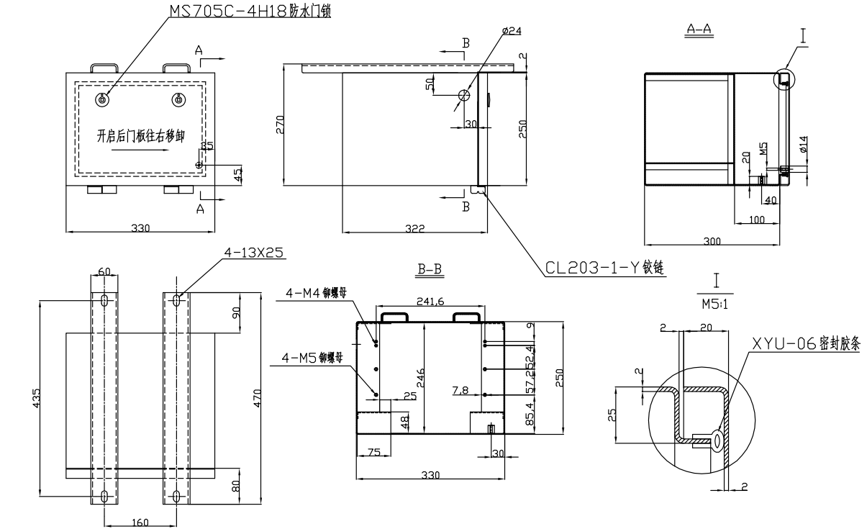

图3.1 外箱尺寸图

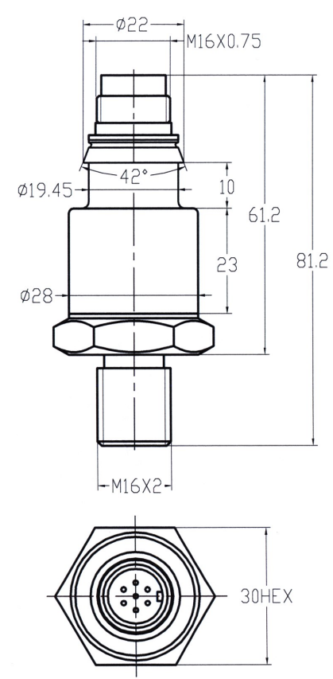

图3.2 传感器尺寸图

### 重量测量

用电子秤测量系统重量应小于9kg。

### 功耗测量

用测量系统功耗应低于80W。

## 环境条件测试

环境条件测试主要包括低温试验、高温试验、交变湿热试验、低温存放试验、振动冲击试验、绝缘耐压试验、防水防尘试验及线缆防火等内容；其中振动冲击和防水防尘试验因装置本体和传感器安装环境不同而试验条件不同，故分别进行单项试验，其他所有项目均以CRH5牵引传动系统监控装置整体进行试验。试验所用到的仪器详情如下表所示：

|  |  |  |  |
| --- | --- | --- | --- |
| 项目 | 仪器名称 | 仪器型号 | 备注 |
| 低温试验 | 高低温湿热交变试验箱 | CEEC-WSJ-1000C |  |
| 高温试验 |  |
| 交变湿热试验 |  |
| 低温存放试验 |  |
| 振动冲击试验 | 电动振动试验系统 | DC-3000-36/SC0606 |  |
| 冲击试验台 | CL-100 |
| 绝缘耐压试验 | 耐压/绝缘测试仪 |  |  |
| 防水防尘试验 | 浸水试验箱 |  |  |
| 防尘试验箱 |  |
| 线缆防火测试 | - | - | 由线缆供应商提供测试报告 |

### 低温试验

将CRH5牵引传动系统监控装置在不通电的情况下放置于试验箱中，在等于或大于0.5h内将箱温从正常试验环境温度25℃±10℃逐渐降至-25℃±3℃，在试验箱中达到热稳定后，被试品放置2h。放置时间终了，在保持低温状态下对装置通电，并进行性能检测。恢复后，在正常室温下重新进行性能检测。

试验验收要求：

* 不产生故障和损坏；
* 性能检测中，所有结果都不能超出容差范围。

### 高温试验

将CRH5牵引传动系统监控装置通电后，放在试验箱内，在等于或大于0.5 h内将箱温从正常试验环境温度25℃±10℃逐渐升高到70℃±2℃。待温度稳定后，保温6h，然后，在已升高的温度下进行性能检测。试验完成后，将装置冷却至环境温度，再次进行性能检测。

试验验收要求：

* 不产生故障和损坏；
* 性能检测中，所有结果都不能超出容差范围。

### 交变湿热试验

先将箱温调至25℃±3℃并保持此值，相对湿度调至45%~75%进行2h~6h稳定温度处理。在最后1h内，将箱内相对湿度提高至不低于95%,温度仍保持25℃±3℃。

稳定阶段之后循环开始，使箱温在2.5h~3h内由25℃±3℃连续上升到55℃±3℃，这期间除最后15min内相对湿度不低于90%外，升温阶段相对湿度都不应低于95%，以使试品表面产生凝露，但不得在大型试验样品上产生过量凝露。然后在温度为55℃±2℃的高温高湿环境下保持到从循环开始算起12h±0.5h止。这一阶段的相对湿度，除最初的15min和最后的巧15min不低于90%外，均应为 (93±3) %。

然后在3 h~6 h内，将箱温由55℃±2℃降至25℃±3℃。最初1.5 h的降温速率为10℃/h，这期间的相对湿度除最初的15min内不低于90%外，其他时间均不低于95%。

降温之后，温度保持25℃±3℃，相对湿度不低于95%，从循环开始算起24 h为一周期。

两周期试验结束后，将样品放在正常的试验大气条件下恢复1h~2h，恢复时可以用手摇动，或用室温空气吹风来去除表面水滴。

恢复后立即进行外观检查、绝缘试验和性能试验。试验结果应在允许的容差范围内。

### 低温存放试验

试验温度应为-40℃且持续时间最少为16 h。试验完毕后，应在箱内温度恢复到室温后取出CRH5牵引传动系统监控装置。然后在环境温度下进行性能检测。

试验验收要求：

* 不产生故障和损坏；
* 性能检测中，所有结果都不能超出容差范围。

### 振动冲击试验

**3.2.5.1 监控装置**

|  |  |  |  |  |  |
| --- | --- | --- | --- | --- | --- |
| CRH5牵引传动系统监控装置振动试验详情 | | | | | |
| 安装类别 | 1类B级车体安装 | | | | |
| ASD频谱图 | 标称值  下限  上限  标准频谱的  容差带±3dB  9dB/倍频程  -6dB/倍频程  f1 5 20 f2  ASD/  (m/s²)²/Hz  X  频率**/**Hz | | | | |
| 频率范围 | f1=5Hz，f2=150Hz | | | | |
| 振动量级 | 类别 | 方向 | ASD  （(m/s²)²/Hz） | RMS  （m/s²） | 时间 |
| 功能试验 | 垂向 | 0.0298 | 1.00 | 10min |
| 横向 | 0.0060 | 0.45 | 10min |
| 纵向 | 0.0144 | 0.70 | 10min |
| 长寿命试验 | 垂向 | 1.857 | 7.9 | 5h |
| 横向 | 0.366 | 3.5 | 5h |
| 纵向 | 0.901 | 5.5 | 5h |

|  |  |  |  |  |
| --- | --- | --- | --- | --- |
| CRH5牵引传动系统监控装置冲击试验详情 | | | | |
| 安装类别 | 1类B级车体安装 | | | |
| 冲击曲线 | 振动发生器持续时间=6D  冲击试验台监测时间=2.4D  2.1D  D  2.5D  积分时间=1.5D  A  0.8A  1.2A  标称脉冲  下限  上限  A  -0.2A  0.2A | | | |
| 冲击量级 | 方向 | A（m/s²） | D（ms） | 次数 |
| 垂向 | 30 | 30 | 正反各3次 |
| 横向 | 30 | 30 | 正反各3次 |
| 纵向 | 50 | 30 | 正反各3次 |

**3.2.5.2 振动温度传感器**

|  |  |  |  |  |  |  |  |  |
| --- | --- | --- | --- | --- | --- | --- | --- | --- |
| 振动温度传感器振动试验详情 | | | | | | | | |
| 安装类别 | 3类车轴安装 | | | | | | | |
| ASD频谱图 | 标称值  下限  上限  标准频谱的  容差带±3dB  9dB/倍频程  -6dB/倍频程  10 20 100 f2  ASD/  (m/s²)²/Hz  X  频率**/**Hz | | | | | | | |
| 频率范围 | f2=500Hz | | | | | | | |
| 振动量级 | 类别 | 方向 | | ASD  （(m/s²)²/Hz） | | RMS  （m/s²） | | 时间 |
| 功能试验 | 垂向 | | 8.74 | | 38 | | 10min |
| 横向 | | 7 | | 34 | | 10min |
| 纵向 | | 1.751 | | 17 | | 10min |
| 长寿命试验 | 垂向 | | 545.2 | | 300 | | 5h |
| 横向 | | 441.2 | | 270 | | 5h |
| 纵向 | | 110.3 | | 135 | | 5h |
| 冲击曲线 | 2.1D  2.5D  D  振动发生器持续时间=6D  冲击试验台监测时间=2.4D  积分时间=1.5D  A  0.8A  1.2A  标称脉冲  下限  上限  A  -0.2A  0.2A | | | | | | | |
| 冲击量级 | 方向 | | A（m/s²） | | D（ms） | | 次数 | |
| 所有方向 | | 1000 | | 6 | | 各个方向正反各3次共18次 | |

### 绝缘耐压试验

绝缘耐压试验的目的主要是检查机箱在布线和安装电气或电子部件后的绝缘性能。试验时机箱不带插件，试验电压加在：

a.互相短接的对外接线端子和插座( 头) 芯子对金属机箱；

b.相互绝绝的各电路之间。

（1）绝缘测试

绝缘电阻应用直流500V兆欧表进行测试并记录。

耐压试验之前和之后，应重做该试验。

试验验收要求：从初次测量开始，其基本性能不得降低。

（2）耐压试验

应尽可能采用50Hz 的交流电压。否则，应采用相对于交流电压峰值的直流电压。通过逐渐升压，将试验电压加到装置上，并在规定电压等级上保持1min。

试验电压的正弦方均根值应为：

——500V，对应于72V 以下的标称直流电压( 或交流50V)；

——1000V ，对应于从72V 到125V的标称直流电压( 或交流50～90V)；

——1500V ，对应于125V以上到315V的标称直流电压( 或交流90～225V) 。

试验验收要求：不产生击穿或闪络。

### 防水防尘试验

**3.2.7.1监控装置**

牵引传动系统监控装置防护等级应满足IP66。

（1）第一位特征数字为6的防尘试验：试验在防尘箱中进行，密闭试验箱内的粉末循环泵可用能使滑石粉悬浮的其他方法代替。滑石粉应用金属方孔筛滤过。金属丝直径50um，筛孔尺寸为75um。滑石粉用量为每立方米试验箱容积2kg，使用次数不得超过20次。

接收条件：试验后监控装置外箱内无明显的灰尘沉积。

（2）第二位特征数字为6的防水试验：要求在喷水潜水试验箱进行试验，喷嘴直径应为12.5mm，喷嘴至外箱表面距离2.5-3m，试验持续时间至少3分钟，水流量100L/min±5%，水温与装置箱体温度差不大于5K。

接收条件：试验后壳内无进水。

**3.2.7.2 振动温度传感器**

横向加速度传感器防护等级应满足IP68。

（1）第一位特征数字为6的防尘试验：试验在防尘箱中进行，密闭试验箱内的粉末循环泵可用能使滑石粉悬浮的其他方法代替。滑石粉应用金属方孔筛滤过。金属丝直径50um，筛孔尺寸为75um。滑石粉用量为每立方米试验箱容积2kg，使用次数不得超过20次。

接收条件：试验后壳内无明显的灰尘沉积。

（2）第二位特征数字为8的防水试验：要求在潜水箱进行试验，传感器外壳最低点应在水下1米，试验持续时间1小时，水温与传感器温度差不大于5K。

接收条件：试验后壳内无进水。

### 线缆防火测试

由线缆供应商提供线缆测试报告。

## 电磁兼容性试验

电磁兼容性试验主要包括传导发射、辐射发射、传导抗扰度、辐射抗扰度、电源过电压、浪涌、静电放电及电快速瞬变脉冲群抗扰度试验等内容。试验所用到的仪器详情如下表所示：

|  |  |  |  |
| --- | --- | --- | --- |
| 项目 | 仪器名称 | 仪器型号 | 备注 |
| 传导发射 | 传导干扰模拟器 | UCS500 M6 |  |
| 传导抗扰度 |
| 辐射发射 | 射频传导抗扰度测试系统 | NSG2070-1 |  |
| 辐射抗扰度 | 射频电磁场辐射抗扰度测试系统 | SML03等 |  |
| 电源过电压 | 组合式传导抗扰度测试系统 | NSG3060等 |  |
| 浪涌 | 电磁抗扰度测试系统 | EMCPro |  |
| 静电放电 | 静电放电发生器 | NSG438 |  |
| 电快速瞬变脉冲群抗扰度 | 电磁抗扰度测试系统 | EMCPro |  |

试验过程及限值如下表所示：

|  |  |  |  |
| --- | --- | --- | --- |
| 项目 | 评判指标 | 限值 | 性能评定 |
| 传导发射 | 9kHz-150kHz | 无要求 |  |
| 150kHz-500kHz | 99dBuV/m 准峰值 |
| 500kHz-30MHz | 93dBuV/m 准峰值 |
| 辐射发射 | 30MHz-230MHz | 40dBuV/m 准峰值，10米法 |  |
| 230MHz-1GHz | 47dBuV/m 准峰值，10米法 |
| 传导抗扰度 | 10V RMS（载波电压）  150kHz-80MHz  1KHz，80%AM  电源阻抗：150Ω |  | A |
| 辐射抗扰度 | 10V/m（载波的rms值）  80MHz-1GHz  1KHz，80%AM |  | A |
| 电源过电压 | 电压变化：0.6Un 0.1s  过电压：1.4Un 0.1s  1.4Un 1s  电压中断：0Un 10ms |  | A |
| 浪涌 | 线-线 1kV；地-地2kV  波形：1.25/50us  源阻抗：线-线 2Ω；地-地12Ω |  | B |
| 静电放电 | 8kV 空气放电  6kV 接触放电 |  | B |
| 电快速瞬变脉冲群抗扰度 | ±2kV，5/50us Tr/Td  5kHz 重复频率 |  | A |

# 测试结果

测试结果详见各个测试单位及供应商提供的测试报告。